**我校环艺教学部首届“党团共建 青春献礼，创‘艺’生活节” 成功举办**

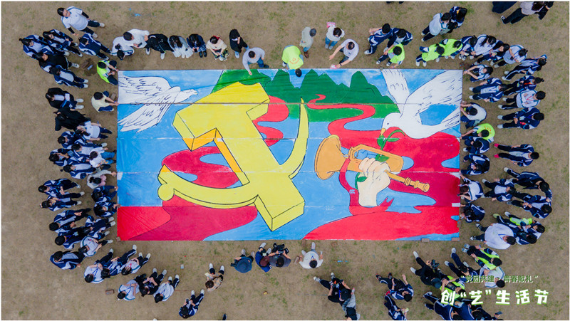

5月10日，在学校操场迎来了我校环艺教学部首届“党团共建·青春献礼，创‘艺’生活节”活动。教学部运用党团共建模式，结合专业特点，倡导学生调动关注力、发挥创造力，将设计与生活完美结合，将思想政治教育完美融合进活动中，发挥好学校思想教育主阵地作用。

**“党团共建、青春献礼”主题党日活动**

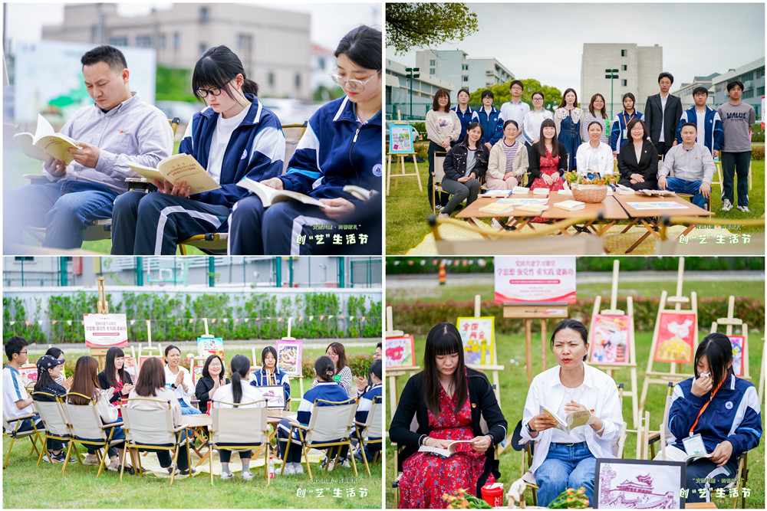

第一阶段为“学思想、强党性”。第三党支部全体党员、入党积极分子与环艺教学部学生团员代表，在操场十余幅红色主题画作环绕下，学习习近平新时代中国特色社会主义思想。分别就“习近平新时代中国特色社会主义思想专题摘编”“习近平新时代中国特色社会主义思想学习纲要”“习近平新时代中国特色社会主义思想的世界观和方法论专题摘编”进行了节选诵读，并组织党员们分享学习内容及学习心得。支部书记顾香君表示：要坚持学思用贯通、知信行统一，努力在以学铸魂、以学增智、以学正风、以学促干方面取得实效。

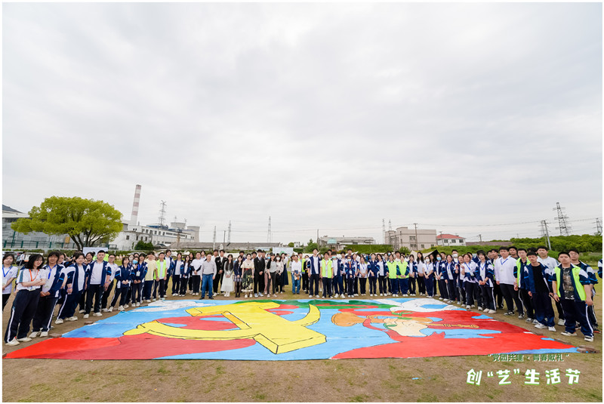

第二阶段为“红色巨画共创”。本次绘制作品名为《吹响党的号角》，画卷面积共有50㎡，划分为5个板块。第三党支部全体党员带领150名师生在画布上共同创作、潜心描绘。从雏形到重彩，师生们群策群力完成挑战，师生们对党和国家的美好祝愿跃然纸上。党徽、和平鸽、号角与红色丝带，象征着我们永远听党话、跟党走，鲜红的颜色是烈士的热血，金黄的色彩是人民的信念，蓝色天空与翱翔的和平鸽是党领导下的美好生活。党员们坚持初心、砥砺前行，将对党的理想信念绘制出壮美的画卷。当五副巨画拼在一起的时候，巨大的视觉冲击力，不断提醒着所有党员和团员，我们将继续开创未来、埋头苦干、勇毅前行，为实现第二个百年奋斗目标、实现中华民族伟大复兴的中国梦而不懈奋斗。

**“十八而至，成年‘艺’乘风”18岁成人礼活动**

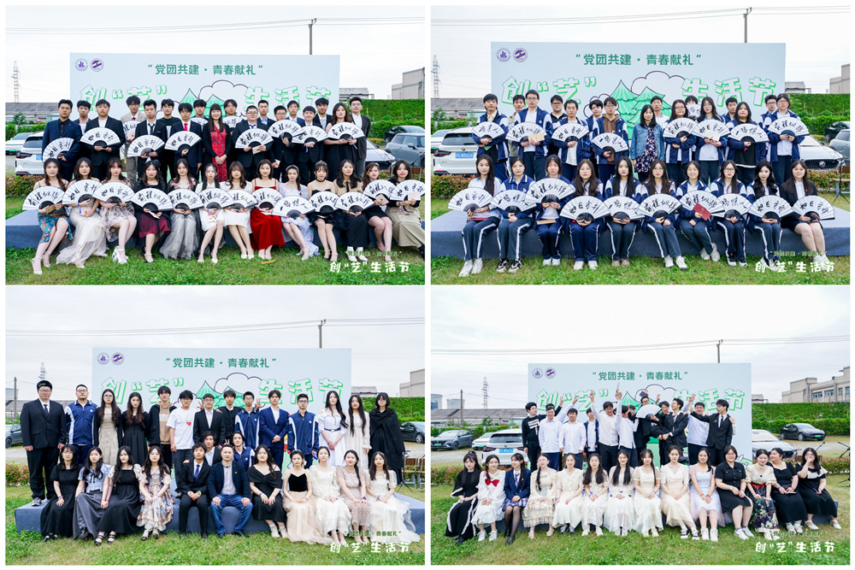

18岁，是一个新的里程碑，是人生的一个重大转折，也是人生旅途中一个新的起点。顾香君老师、茅雨馨同学家长为参加成人礼的同学们送上真切祝福；卢煜炜同学作为学生代表通过书信表达对祖国、父母、老师和同学们的感激之情；辅导员马平老师、卞洁老师，班主任杨胜兰老师、黄警华老师为班级学生授予扇子和家书。成人礼在“‘艺’起向未来”的歌声中落下帷幕，千言万语汇聚在这短短的仪式中，成长的号角已经吹起，十八而至，未来可期。

**“‘音’姿飒爽，唱响青春”音乐表演类比赛**

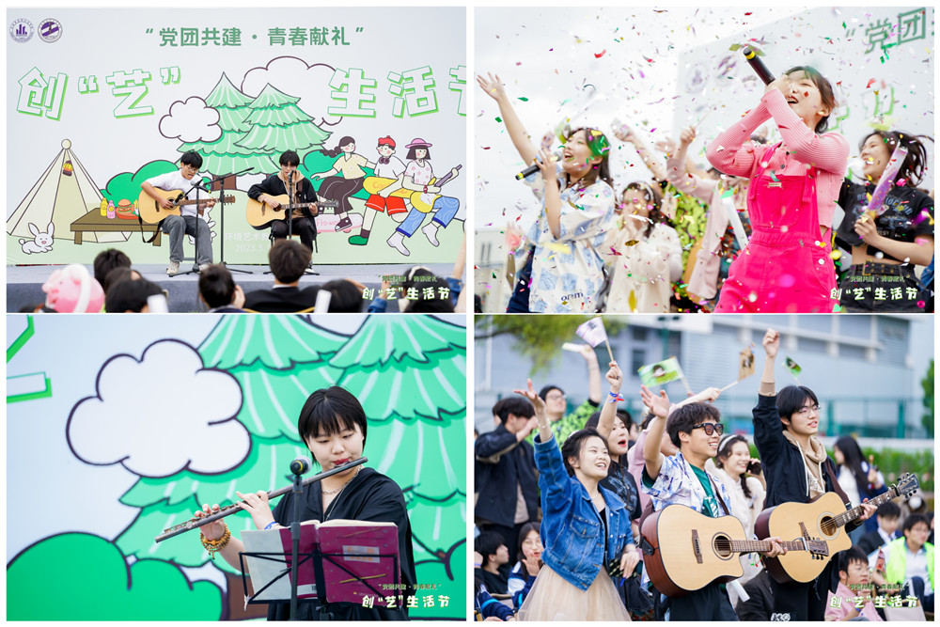

暌违了3年的歌手大赛如约而至，不仅有歌曲演唱，还有乐器演奏和舞蹈表演，首次将表演种类融合在一起，同场竞技、形式多样，为有才艺的同学提供了广阔舞台，展现自我、增强自信。

**“团结体验，创意市集”活动**

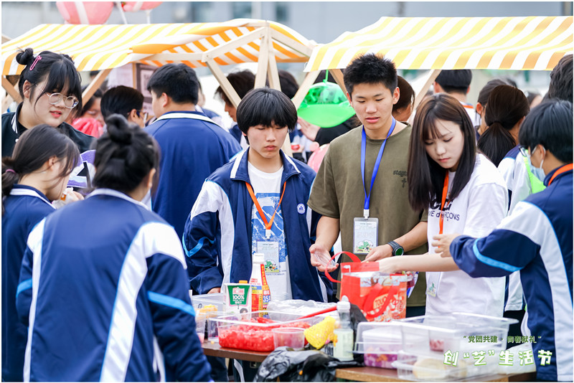

创造力是环艺教学部学生的专业和职业特点，在活动中磨练学生的创意思维，发挥学生的主观能动性，同时增强班级凝聚力，是组织本次创意市集的初衷。创意市集除了创意美食还有DIY创意饰品等，学生们“玩”得不亦乐乎。在足球场上，还有专业的教练带领师生共同参与飞盘团建活动，既有趣味性，又能增加配合默契度，提高协作意识。

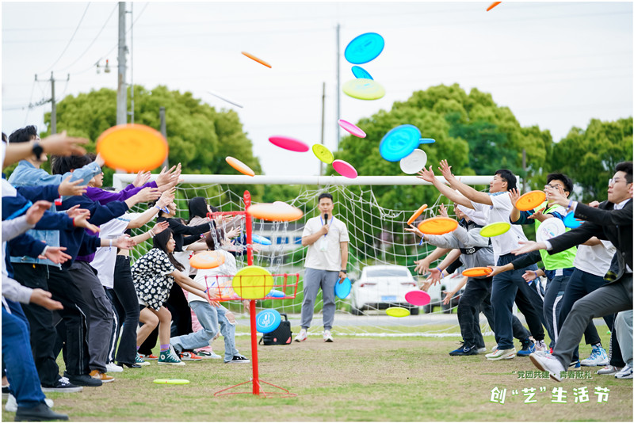

创“艺”生活节是一次全新的尝试，将党团学习、成人礼、音乐类比赛、创意市集、团建活动有机结合，始终把学生的思想教育永远放在首位，开拓创新，以喜闻乐见的形式办群众接受度高、见效快、效果佳的学生活动，尽心尽力为学生的身心发展做力所能及的事。